**Định lí Py-ta-go**

**A. TÓM TẮT LÍ THUYẾT**

**1.** Định lí Py-ta-go

Trong một tam giác vuông, bình phương của cạnh huyền bằng tổng các bình phương của hai cạnh góc vuông

ΔABC vuông tại A ⇒ BC² = AB² + AC²

**2.** Định lí Py-ta-go đảo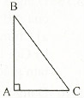

Nếu một tam giác có bình phương của một cạnh bằng tổng các bình phương của hai cạnh kia thì tam giác đó là tam giác vuông.

ΔABC: BC² = AB² + AC² ⇒ \widehat{BAC}  = 90º

**B. CÁC DẠNG TOÁN**

***Dạng 1. TÍNH ĐỘ DÀI MỘT CẠNH CỦA TAM GIÁC VUÔNG.***

Bài 1: Tam giác ABC có góc A tù, = 300; AB = 29, AC = 40. Vẽ đường cao AH, tính BH.

Bài 2: Tam giác ABC có AB = 25, AC = 26, đường cao AH = 24. Tính BC.

Bài 3: Độ dài các cạnh góc vuông của một tam giác vuông tỉ lệ với 8 và 15, cạnh huyền dài 51cm. Tính độ dài hai cạnh góc vuông.

Bài 4: Cho tam giác ABC vuông tại A, đường cao AH, trên đó lấy điểm D. Trên tia đối của tia HA lấy một điểm E sao cho HE = AD. Đường thẳng vuông góc với AH tại D cắt AC tại F. Chứng minh rằng EB ⊥ EF.

Bài 5: Cho tam giác ABC có độ dài các cạnh bằng 3cm,4cm,5cm.Chứng minh rằng tam giác ABC vuông.

Bài 6: Cho tam giác ABC có độ dài các cạnh bằng 6cm,8cm,10cm.Chứng minh rằng tam giác ABC vuông.

Bài 7:Độ dài các cạnh góc vuông của một tam giác vuông tỉ lệ với 8 và 15, cạnh huyền dài 51cm. Tính độ dài hai cạnh góc vuông.

Bài 8: Tam giác ABC có góc A tù, = 300; AB = 29, AC = 40. Vẽ đường cao AH, tính BH.

***Dạng 2. SỬ DỤNG ĐỊNH LÍ PY-TA-GO ĐẢO ĐỂ NHẬN BIẾT TAM GIÁC VUÔNG***

**Phương pháp giải.**

– Tính bình phương các độ dài ba cạnh của tam giác.

– So sánh bình thường của cạnh lớn nhất với tổng các bình phương của hai cạnh kia.

– Nếu hai kết quả bằng nhau thì tam giác đó là tam giác vuông, cạnh lớn nhất là cạnh huyền.

**Ví dụ 6.** (Bài 56 tr.131 SGK)

Tam giác nào là tam giác vuông trong các tam giác có độ dài ba cạnh sau:

a) 9cm, 15cm, 12cm

b) 5dm, 13dm, 12dm.

c) 7m, 7m, 10m?

Hướng dẫn

a) 9² = 81 ; 15² = 225 ; 12² = 144. Ta thấy 225 = 81 + 144 nên tam giác vuông.

b) 5² = 25 ; 13² = 169 ; 12² = 144. Ta thấy 169 = 25 + 144 nên tam giác vuông.

c) 7² = 49 ; 10² = 100, ta thấy 100 ≠ 49 + 49 nên tam giác không vuông.

**Bài luyện tập định lí Py-ta-go**

**Dạng 1.**

**1.** Tính độ dài cạnh huyền của một tam giác vuông cân biết cạnh góc vuông bằng 2dm.

**2.** Tính độ dài cạnh góc vuông của một tam giác vuông cân biết cạnh huyền bằng:

a) 2m ;

b) \sqrt{18} m.

**3.** Một tam giác vuông có cạnh huyền bằng 52cm, độ dài các cạnh góc vuông tỉ lệ với 5 và 12. Tính độ dài các cạnh góc vuông.

**4.** Cho tam giác ABC cân tại B, AB = 17cm, AC = 16cm. Gọi M là trung điểm của AC. Tính BM.

**5.** Tính các cạnh của một tam giác vuông biết tỉ số các cạnh góc vuông là 3 : 4, chu vi của tam giác bằng 36cm.

**6.** Tính độ dài x trên hình bên.

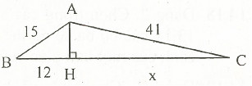

**7.** Tam giác ABC cân tại A có AB = 9cm, BC = 15cm. Tia phân giác của góc A cắt BC ở D. Chứng minh rằng 4,9 < AD < 5cm.

**8.** Tìm số tự nhiên a cùng với các số 24 và 25 làm thành một độ dài ba cạnh của một tam giác vuông.

**9.\*** Tam giác ABC có \widehat{A}  = 90º, \widehat{B}  = 30º, AB = 3cm. Tính các độ dài AC, BC.

**10.** Tính độ dài x trên hình dưới đây.

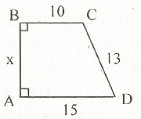

**11.** Tính độ dài x trên hình dưới đây.

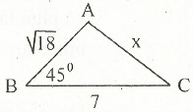

**12.** Tính độ dài x trên các hình sau:

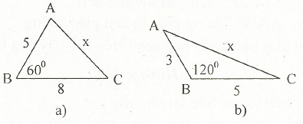

**13.\*** Cho tam giác ABC vuông tại A. Kẻ AH vuông góc với BC (H ∈ BC) Biết HB = 9cm, HC = 16cm. Tính độ dài AH.

**14.** Trên mặt phẳng tạo độ Oxy, vẽ điểm A có tọa độ (3;5). Tính khoảng cách từ điểm A đến gốc tọa độ.

15. Trên mặt phẳng tọa độ Oxy, sẽ điểm A có tọa độ (1;1). Đường tròn tâm O với bán kinh Oa cắt các tia Ox, Oy theo thứ tự B và C. Tìm tọa độ của các điểm B, C.

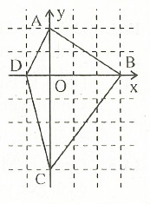

**16.** Tính độ dài của các đoạn thẳng AB, BC, CD, CD trên mặt phẳng tọa độ (Hình vẽ bên, với đơn vị là đơn vị dài của hệ trục tọa độ).

**Dạng 2.**

**17.** Bạn Mai vẽ tam giác ABC có AB = 4cm, AC = 8cm, BC = 9cm rồi đo thấy \widehat{A}  = 90º và kết luận rằng tam giác ABC vuông. Điều đó có đúng không?

**18.** Chọn trong các số 5, 8, 9, 12, 13, 15 các bộ ba số có thể là độ dài các cạnh của một tam giác vuông.

**19.\*** Cho hình vẽ bên , trong đó BC = 6cm, AD = 8cm. Chứng minh rằng AD vuông góc với BC.

